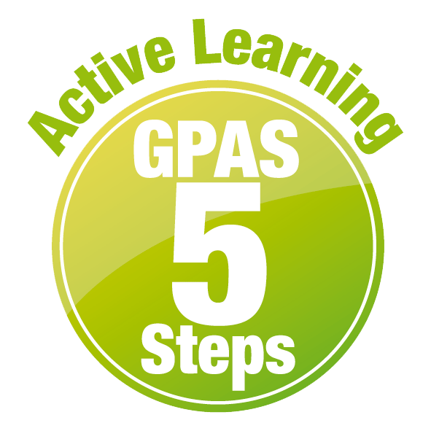
หน่วยการเรียนรู้ที่ 3 สัตว์รอบตัวเรา
แผนการจัดการเรียนรู้ที่ 3
เรื่อง อวัยวะและหน้าที่ของส่วนต่าง ๆ ของสัตว์ : 1


ชั้นประถมศึกษาปีที่ 1 เวลาเรียน 1 ชั่วโมง
มาตรฐานการเรียนรู้และตัวชี้วัด

มาตรฐานการเรียนรู้
มาตรฐาน ว 1.2 เข้าใจสมบัติของสิ่งมีชีวิต หน่วยพื้นฐานของสิ่งมีชีวิต การลำเลียงสาร
เข้าและออกจากเซลล์ ความสัมพันธ์ของโครงสร้างและหน้าที่ของระบบต่าง ๆ
ของสัตว์และมนุษย์ที่ทำงานสัมพันธ์กัน ความสัมพันธ์ของโครงสร้างและหน้าที่
ของอวัยวะต่าง ๆ ของพืชที่ทำงานสัมพันธ์กัน รวมทั้งนำความรู้ไปใช้ประโยชน์
ตัวชี้วัด
ว 1.2 ป.1/1 ระบุชื่อ บรรยายลักษณะและบอกหน้าที่ของส่วนต่าง ๆ ของร่างกายมนุษย์ สัตว์
และพืช รวมทั้งบรรยายการทำหน้าที่ร่วมกันของส่วนต่าง ๆ ของร่างกายมนุษย์
ในการทำกิจกรรมต่าง ๆ จากข้อมูลที่รวบรวมได้

จุดประสงค์การเรียนรู้
1. อธิบายลักษณะและหน้าที่ของอวัยวะต่าง ๆ ของสัตว์ได้ (K)
2. ปฏิบัติกิจกรรม อวัยวะและหน้าที่ของส่วนต่าง ๆ ของสัตว์ อย่างรวมพลัง ด้วยความมุ่งมั่น
และตั้งใจได้ (P)
3. มีความมุ่งมั่นและตั้งใจ (A)


สาระการเรียนรู้
สัตว์มีหลายชนิด แต่ละชนิดมีส่วนต่าง ๆ ที่มีลักษณะและหน้าที่แตกต่างกัน เพื่อให้เหมาะสมในการ ดำรงชีวิต


สมรรถนะสำคัญของผู้เรียน

1. ความสามารถในการสื่อสาร
- การอธิบาย การฟัง การเขียน การพูดหน้าชั้นเรียน
2. ความสามารถในการคิด
- การสังเกต การคิดวิเคราะห์ การเปรียบเทียบ การสร้างคำอธิบาย การอภิปราย การสื่อความหมาย การทำกิจกรรมโดยใช้กระบวนการทางวิทยาศาสตร์
3. ความสามารถในการแก้ปัญหา
- การแก้ปัญหาขณะปฏิบัติกิจกรรม
4. ความสามารถในการใช้ทักษะชีวิต
- การทำกิจกรรมกลุ่ม
5. ความสามารถในการใช้เทคโนโลยี
- การสืบสอบข้อมูลจากเทคโนโลยีสารสนเทศ

คุณลักษณะอันพึงประสงค์

1. ใฝ่เรียนรู้
2. มีจิตสาธารณะ

คำถามสำคัญ

สัตว์รอบตัวเรามีรูปร่าง ลักษณะและหน้าที่ของส่วนต่าง ๆ เป็นอย่างไร


การจัดกิจกรรมการเรียนรู้

ขั้นสังเกต รวบรวมข้อมูล (Gathering)
• • • • • • • • • • • • • • • • •

1. นักเรียนร่วมกันสังเกตภาพแมว แล้วร่วมกันสนทนาเกี่ยวกับอวัยวะและหน้าที่ที่ใช้ในการเคลื่อนที่
และร่วมกันตอบคำถามสำคัญกระตุ้นความคิด นำเข้าสู่กิจกรรม ดังนี้

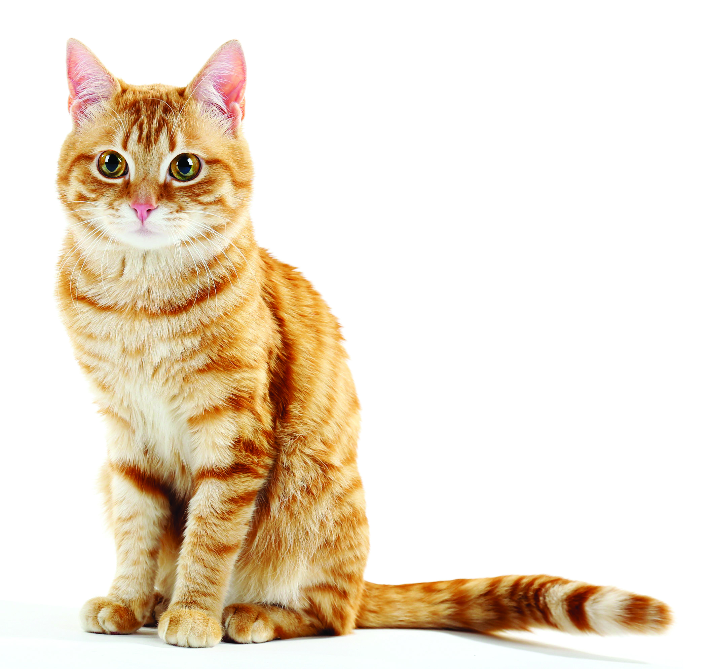
แมว
1.1 อวัยวะภายนอกของแมวมีอะไรบ้าง
(ตา หู จมูก ปาก ขาและเท้า)
1.2 อวัยวะต่าง ๆ ข้างต้นทำหน้าที่อะไรบ้าง
(ตัวอย่างคำตอบ ตา ทำหน้าที่ มองเห็นสิ่งต่าง ๆ
หู ทำหน้าที่ รับฟังเสียงต่าง ๆ
จมูก ทำหน้าที่ ดมกลิ่น หายใจ
ปาก ทำหน้าที่ กินอาหาร
ขาและเท้า ทำหน้าที่ ยืน เดิน และรับน้ำหนักตัว)
1.3 สัตว์รอบตัวเรามีรูปร่าง ลักษณะและหน้าที่ของส่วนต่าง ๆ เป็นอย่างไร
(สัตว์รอบตัวเราบางชนิดมีรูปร่าง ลักษณะหรือโครงสร้างเหมือนกัน หรือโครงสร้างเหมือนกัน
บางชนิดแตกต่างกัน แต่สัตว์ทุกชนิดมีส่วนประกอบของอวัยวะภายนอกที่คล้ายกัน ได้แก่ ตา หู จมูก ปาก
ขาและเท้า)
นักเรียนร่วมกันคาดคะเนคำตอบ

2. นักเรียนแบ่งกลุ่ม กลุ่มละ 4 คน คละเพศ และคละนักเรียนเก่ง ปานกลาง และอ่อน
(หรือจะแบ่งกลุ่มด้วยวิธีการต่าง ๆ เพิ่มเติมได้) โดยแต่ละกลุ่มร่วมกันศึกษาวิธีทำและปฏิบัติกิจกรรม

ที่ 3.1 เรื่อง อวัยวะและหน้าที่ของส่วนต่าง ๆ ของสัตว์ ในใบงานที่ 6
การทำงานกลุ่ม ควรจับคู่ 2 คน หรือ 3 คน เป็นอย่างมาก ไม่ควรเกิน 4 คน เพื่อให้รู้จักการ
แบ่งงานกันและแสดงความคิดเห็นในกลุ่มเล็กก่อน สร้างเสริมทักษะศตวรรษที่ 21
ด้านการเรียนรู้วิธีเรียนและการร่วมมือทำงานเป็นทีม

3. นักเรียนแต่ละกลุ่มร่วมกันศึกษาวิธีการทำกิจกรรมที่ 3.1 เรื่อง อวัยวะและหน้าที่ของส่วนต่าง ๆ
ของสัตว์ ในใบงานที่ 6
4. นักเรียนแต่ละกลุ่มร่วมกันแสดงความคิดเห็นก่อนทำกิจกรรม โดยร่วมกันตอบคำถามก่อนทำกิจกรรม ดังนี้
4.1 จุดประสงค์ในการทำกิจกรรมนี้คืออะไร
(ศึกษาลักษณะและหน้าที่ของอวัยวะของสัตว์)
4.2 สัตว์มีอวัยวะใดบ้าง
(ตา หู จมูก ปาก ขาและเท้า)
5. นักเรียนแต่ละกลุ่มร่วมกันอย่างรวมพลังลงมือทำกิจกรรมที่ 3.1 เรื่อง อวัยวะและหน้าที่
ของส่วนต่าง ๆ ของสัตว์ เพื่อบ่งชี้อวัยวะภายนอก และหน้าที่ของส่วนต่าง ๆ ของสัตว์ และบันทึกผล
การทำกิจกรรมในใบงานที่ 6
6. หลังจากนักเรียนทำกิจกรรม และบันทึกผลการทำกิจกรรมแล้ว ผู้แทนนักเรียนแต่ละกลุ่ม
นำเสนอผลการทำกิจกรรมหน้าชั้นเรียน เพื่อเปรียบเทียบและตรวจสอบความถูกต้อง


ขั้นคิดวิเคราะห์และสรุปความรู้ (Processing)
• • • • • • • • • • • • • • • • • • • •

7. นักเรียนร่วมกันวิเคราะห์ และอภิปรายผลการทำกิจกรรม โดยร่วมกันตอบคำถามหลังทำกิจกรรม
ดังนี้
7.1 สัตว์มีอวัยวะภายนอกอะไรบ้าง
(ตา หู จมูก ปาก ขาและเท้า)
7.2 อวัยวะภายนอกของสัตว์ส่วนต่าง ๆ มีลักษณะเหมือนกันหรือแตกต่างกันหรือไม่
(ตัวอย่างคำตอบ มีลักษณะแตกต่างกัน)

7.3 อวัยวะภายนอกของสัตว์แต่ละชนิดมีหน้าที่อย่างไร
(ตา ทำหน้าที่ มองเห็นสิ่งต่าง ๆ
หู ทำหน้าที่ รับฟังเสียงต่าง ๆ
จมูก ทำหน้าที่ ดมกลิ่น หายใจ
ปาก ทำหน้าที่ กินอาหาร
ขาและเท้า ทำหน้าที่ ยืน เดิน และรับน้ำหนักตัว)
7.4 สรุปผลการทำกิจกรรมนี้ได้ว่าอย่างไร
(สัตว์ชนิดต่าง ๆ มีอวัยวะภายนอก แต่ละอวัยวะมีลักษณะและหน้าที่แตกต่างกัน)
8. นักเรียนร่วมกันสรุปผลการทำกิจกรรมและสรุปสิ่งที่เข้าใจเป็นความรู้ร่วมกันเกี่ยวกับอวัยวะและหน้าที่ของส่วนต่าง ๆ ของสัตว์ว่า สัตว์ชนิดต่าง ๆ มีอวัยวะภายนอก แต่ละอวัยวะมีลักษณะและหน้าที่แตกต่างกัน
9. นักเรียนคิดประเมินเพื่อเพิ่มคุณค่าเกี่ยวกับการมีความเมตตา กรุณา โดยร่วมกันอภิปรายว่า
ถ้าสัตว์ขาดอวัยวะบางอวัยวะไป จะมีผลต่อการดำรงชีวิตของสัตว์ เช่น สัตว์ไม่มีตา ก็ไม่สามารถมองเห็นและ
ไม่สามารถหาอาหารได้ ถ้าสัตว์ไม่มีหู ก็ไม่สามารถฟังเสียงต่าง ๆ ได้ ดังนั้น เราจึงไม่ควรทำร้ายหรือทำอันตรายแก่สัตว์

สื่อการเรียนรู้/แหล่งการเรียนรู้

1. หนังสือเรียน รายวิชาพื้นฐาน วิทยาศาสตร์ ชั้นประถมศึกษาปีที่ 1
ของสถาบันพัฒนาคุณภาพวิชาการ (พว.)
2. แบบฝึกหัด รายวิชาพื้นฐาน วิทยาศาสตร์ ชั้นประถมศึกษาปีที่ 1
ของสถาบันพัฒนาคุณภาพวิชาการ (พว.)
3. ชุดกิจกรรมการเรียนรู้พัฒนาการคิดวิเคราะห์ รายวิชาพื้นฐาน วิทยาศาสตร์ ชั้นประถมศึกษาปีที่ 1
ของสถาบันพัฒนาคุณภาพวิชาการ (พว.)
4. ภาพแมว
5. ใบงานที่ 6 เรื่อง อวัยวะและหน้าที่ของส่วนต่าง ๆ ของสัตว์
6. แหล่งการเรียนรู้ทั้งภายในและภายนอกโรงเรียน


การประเมินการเรียนรู้

1. ประเมินความรู้ เรื่อง ลักษณะและหน้าที่ของอวัยวะต่าง ๆ ของสัตว์ (K) ด้วยแบบทดสอบ
2. ประเมินการปฏิบัติการทำกิจกรรม (P) ด้วยแบบประเมิน
3. ประเมินคุณลักษณะอันพึงประสงค์ ด้านใฝ่เรียนรู้ มีจิตสาธารณะ (A) ด้วยแบบประเมิน


แบบประเมินตามสภาพจริง (Rubrics)

แบบประเมินการปฏิบัติการทำกิจกรรม
รายการการประเมิน | ระดับคุณภาพ
รายการการประเมิน | 4 | 3 | 2 | 1
1. การทำกิจกรรม  ตามแผนที่กำหนด | ทำกิจกรรมตามวิธีการ  และขั้นตอนที่กำหนดไว้  อย่างถูกต้องด้วยตนเอง  มีการปรับปรุงแก้ไข  เป็นระยะ | ทำกิจกรรมตามวิธีการ  และขั้นตอนที่กำหนดไว้  ด้วยตนเอง มีการปรับปรุงแก้ไขบ้าง | ทำกิจกรรมตามวิธีการ  และขั้นตอนที่กำหนดไว้  โดยมีครูหรือผู้อื่น  เป็นผู้แนะนำ | ทำกิจกรรมไม่ถูกต้อง  ตามวิธีการและขั้นตอน  ที่กำหนดไว้ ไม่มีการ  ปรับปรุงแก้ไข
2. การบันทึกผล  การทำกิจกรรม | บันทึกผลเป็นระยะ  อย่างถูกต้อง มีระเบียบ  มีการระบุหน่วย มีการ  อธิบายข้อมูลให้เห็น  ความเชื่อมโยงเป็นภาพรวม  เป็นเหตุเป็นผล และ  เป็นไปตามการทำกิจกรรม | บันทึกผลเป็นระยะ  อย่างถูกต้อง มีระเบียบ  มีการระบุหน่วย มีการ  อธิบายข้อมูลให้เห็นถึง  ความสัมพันธ์เป็นไป  ตามการทำกิจกรรม | บันทึกผลเป็นระยะ  แต่ไม่เป็นระเบียบ  ไม่มีการระบุหน่วย  และไม่มีการอธิบายข้อมูล  ให้เห็นถึงความสัมพันธ์  ของการทำกิจกรรม | บันทึกผลไม่ครบ  ไม่มีการระบุหน่วย  และไม่เป็นไปตาม  การทำกิจกรรม
3. การจัดกระทำข้อมูล  และการนำเสนอ | จัดกระทำข้อมูล  อย่างเป็นระบบ  มีการเชื่อมโยงให้เห็น  เป็นภาพรวม และนำเสนอ  ด้วยแบบต่าง ๆ อย่างชัดเจนถูกต้อง | จัดกระทำข้อมูล  อย่างเป็นระบบ มีการ  จำแนกข้อมูลให้เห็น  ความสัมพันธ์ นำเสนอ  ด้วยแบบต่าง ๆ ได้  แต่ยังไม่ชัดเจน | จัดกระทำข้อมูล  อย่างเป็นระบบ  มีการยกตัวอย่างเพิ่มเติม  ให้เข้าใจง่าย และนำเสนอ  ด้วยแบบต่าง ๆ  แต่ยังไม่ชัดเจน  และไม่ถูกต้อง | จัดกระทำข้อมูลอย่าง  ไม่เป็นระบบ และมีการ  นำเสนอไม่สื่อความหมาย  และไม่ชัดเจน
4. การสรุปผล  การทำกิจกรรม | สรุปผลการทำกิจกรรม  ได้อย่างถูกต้อง กระชับ  ชัดเจน และครอบคลุม  ข้อมูลจากการวิเคราะห์  ทั้งหมด | สรุปผลการทำกิจกรรม  ได้ถูกต้อง แต่ยัง  ไม่ครอบคลุมข้อมูล  จากการวิเคราะห์ทั้งหมด | สรุปผลการทำกิจกรรมได้  โดยมีครูหรือผู้อื่น  แนะนำบ้าง จึงสามารถ  สรุปได้ถูกต้อง | สรุปผลการทำกิจกรรม  ตามความรู้ที่พอมีอยู่  โดยไม่ใช้ข้อมูล  จากการทำกิจกรรม

ข้อเสนอแนะของผู้บริหารสถานศึกษา

ลงชื่อ
( )
ตำแหน่ง

บันทึกหลังการสอน

ผลการจัดการเรียนการสอน

ปัญหา/อุปสรรค

แนวทางแก้ไข

ครูผู้สอน
( )
วันที่บันทึก

